中國文化大學教育部高教深耕計畫成果紀錄表

子計畫 | A1強化學生基礎能力，提升學生學習成效
具體作法 | A1-5 強化專業實習增進實務能力
主題 | 人際溝通與表達技巧講座
課程內容  （活動內容簡述/執行成效） | 主辦單位：職發組  課程日期：111年10月11日星期三1500-1700  課程地點：中國文化大學校本部大恩館407教室  授課教師：黃麗惠（Career職涯顧問）  參與人數： 35 人  課程內容：提升學生職場軟實力，包含溝通表達及商務談判，成為溝通協調高手強化自身說服力。  執行成效：  滿意度：  回饋與建議：  - 決心跟毅力非常重要非常感謝老師今天的分享  - 老師說話很有氣質  - 時間太短  - 講的很棒  - 非常實用且值得學習  - 老師講的內容很有趣，對未來在讓我在溝通方面了解如何有效溝通  - 非常細歡，最後還有鼓勵的話蠻有趣的  - 獎品可以有吸引力一點
   | ５分 | ４分 | ３分 | ２分 | １分 | 滿意度
  對於演講內容 | 17 | 15 | 3 | 0 | 0 | 88
  對於演講者的表達、分析能力 | 18 | 14 | 3 | 0 | 0 | 88.6
  對您未來就業的幫助程度 | 14 | 12 | 9 | 0 | 0 | 82.8
  對於講座整體的滿意程度 | 19 | 13 | 3 | 0 | 0 | 89.2
活動照片  (檔案大小以不超過2M為限) | 活動照片電子檔名稱  (請用英數檔名) | 活動照片內容說明(每張20字內)
活動照片  (檔案大小以不超過2M為限) | 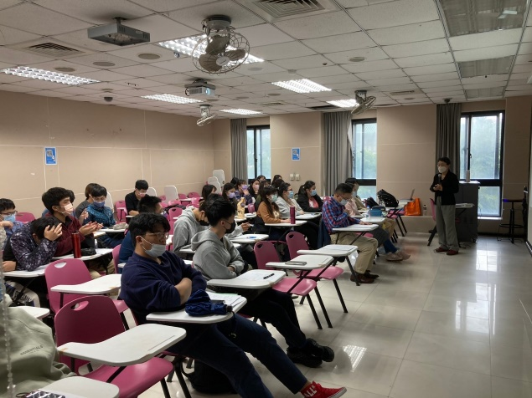 | 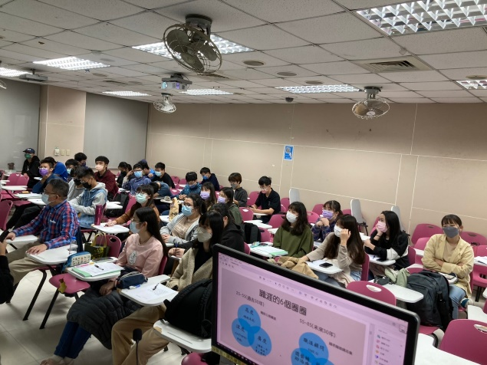
活動照片  (檔案大小以不超過2M為限) | 講座照片Ａ | 講座照片B
活動照片  (檔案大小以不超過2M為限) | 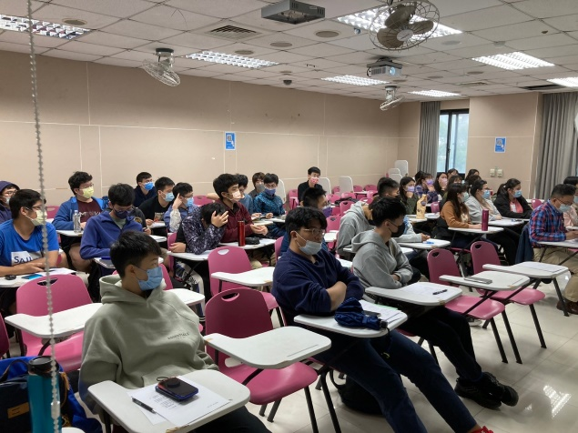 | 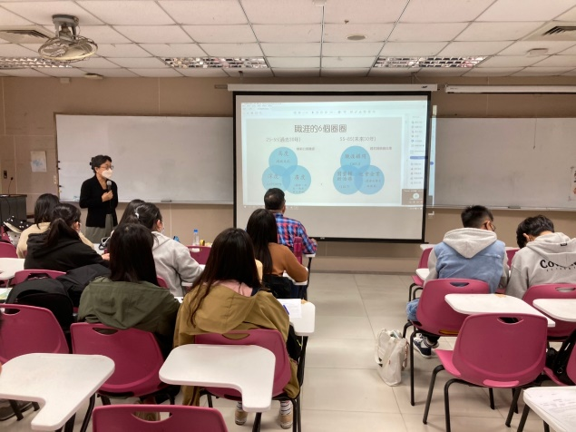
活動照片  (檔案大小以不超過2M為限) | 講座照片C | 講座照片D

中國文化大學教育部高教深耕計畫成果紀錄表

子計畫 | A1強化學生基礎能力，提升學生學習成效
具體作法 | A1-5 強化專業實習增進實務能力
主題 | 資訊科技應用講座
課程內容  （活動內容簡述/執行成效） | 主辦單位：職發組  課程日期：111年10月19日星期三1300-1500  課程地點：中國文化大學校本部大恩館707教室  授課教師：張喬恩（Career職涯顧問）  參與人數： 37人  課程內容：充實自己的專業技能，提升競爭力，可增加學生學習動機，正確應用資訊科技，使我們的生活更美好。  執行成效：  滿意度：  ※滿意度介於1-100分之間  回饋與建議：  1. 老師水準很高，看的出友在認真準備，希望學校可以多辦更多相關活動  2. 內容豐富、圖片甚多、演講者講解的很詳細、讚!!!  3. 很開心能聽講師分享這麼多，謝謝講師。  4. 非常滿意，謝謝講師，學到很多東西。  5. 可以不用贅述一些重複的內容，講座主題都是日常生活中可以運用到的資訊科技，對我們生活中有很大的資訊幫助，更清楚資訊科技。  6. 更了解資訊科技了!  7. 謝謝老師的分享~  8. 老師很棒，內容我很喜歡  9. 講座老師非常清楚的向我們講解，內容也是十分足夠，非常容易了解  10.雖然講師無法到現場採用線上演講，但是內容表達清楚。
   | ５分 | ４分 | ３分 | ２分 | １分 | 滿意度
  對於演講內容 | 11 | 15 | 1 | 0 | 0 | 87.4
  對於演講者的表達、分析能力 | 13 | 12 | 2 | 0 | 0 | 88.2
  對您未來就業的幫助程度 | 11 | 14 | 2 | 0 | 0 | 86.6
  對於講座整體的滿意程度 | 14 | 11 | 2 | 0 | 0 | 88.8
活動照片  (檔案大小以不超過2M為限) | 活動照片電子檔名稱  (請用英數檔名) | 活動照片內容說明(每張20字內)
活動照片  (檔案大小以不超過2M為限) | 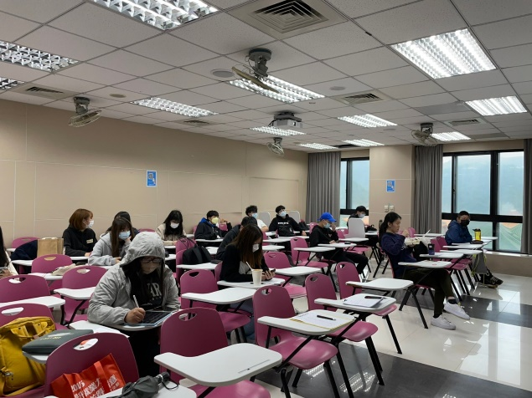 | 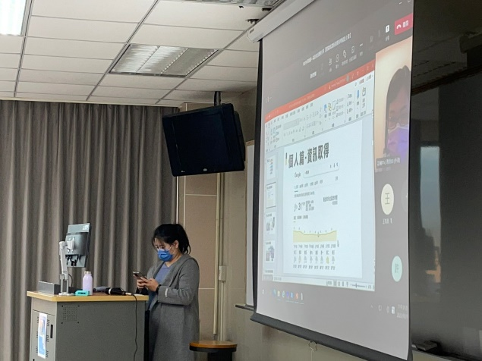
活動照片  (檔案大小以不超過2M為限) | 講座照片A | 講座照片B
活動照片  (檔案大小以不超過2M為限) | 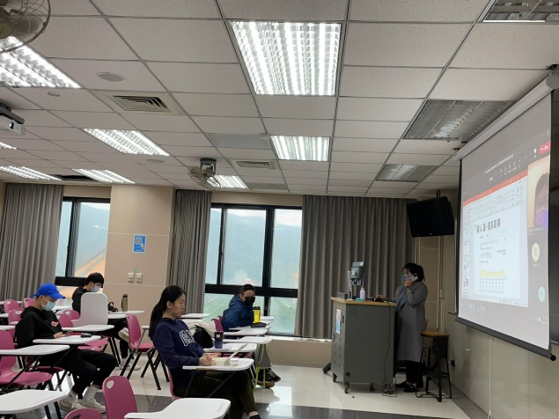 | 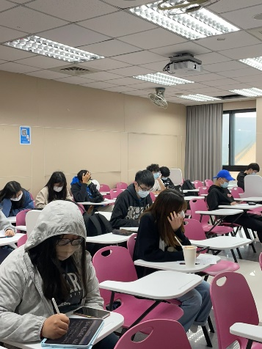
活動照片  (檔案大小以不超過2M為限) | 講座照片C

中國文化大學教育部高教深耕計畫成果紀錄表

子計畫 | A1強化學生基礎能力，提升學生學習成效
具體作法 | A1-5 強化專業實習增進實務能力
主題 | 人際溝通與表達技巧講座
課程內容  （活動內容簡述/執行成效） | 主辦單位：職發組  課程日期：111年10月19日星期三 1300-1500  課程地點：大孝711教室  授課教師：黃麗惠（Career職涯顧問）  參與人數：45  課程內容：提升學生職場軟實力，包含溝通表達及商務談判，成為溝通協調高手強化自身說服力。執行成效：  滿意度：  ※滿意度介於1-100分之間  回饋與建議：  1.謝謝您的用心!  2.能以更簡潔的方式表達自己的需求/自我介紹  3.講師說的都很有道理，可能可以多一點點和同學們做個互動?這也是我自己的想法，每一個人都有自己的性格  4.麥克風可以再大聲一點，其餘老師都分享地很好!  5.老師講得內容非常精準到位! 期待下次的講座!對我有幫助。  6.老師的講座對我來說起發滿大的，期待之後還有~~  7.沒有，謝謝老師的分享!!  8.大部分舉例都是由老師本身，希望多請同學舉例
   | ５分 | ４分 | ３分 | ２分 | １分 | 滿意度
  對於演講內容 | 19 | 15 | 2 | 0 | 0 | 89.4
  對於演講者的表達、分析能力 | 22 | 12 | 2 | 0 | 0 | 91.2
  對您未來就業的幫助程度 | 19 | 14 | 3 | 0 | 0 | 88.8
  對於講座整體的滿意程度 | 22 | 12 | 2 | 0 | 0 | 91.2
活動照片  (檔案大小以不超過2M為限) | 活動照片電子檔名稱  (請用英數檔名) | 活動照片內容說明(每張20字內)
活動照片  (檔案大小以不超過2M為限) | 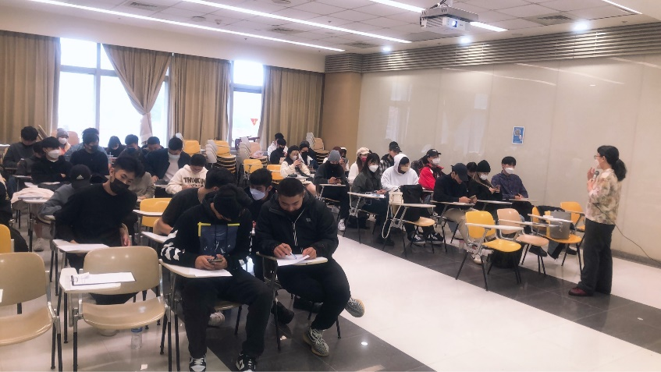 | 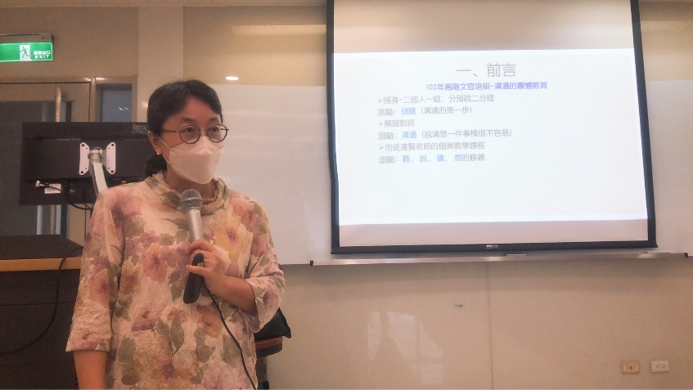
活動照片  (檔案大小以不超過2M為限) | 講座照片A | 講座照片B
活動照片  (檔案大小以不超過2M為限) | 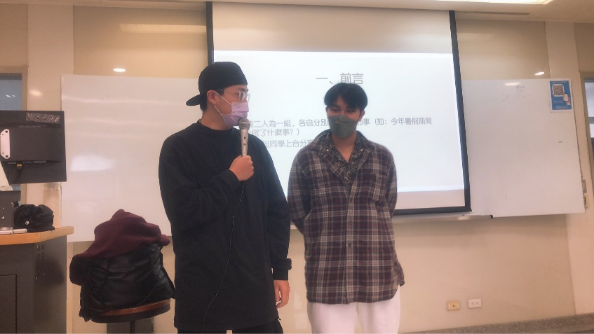 | 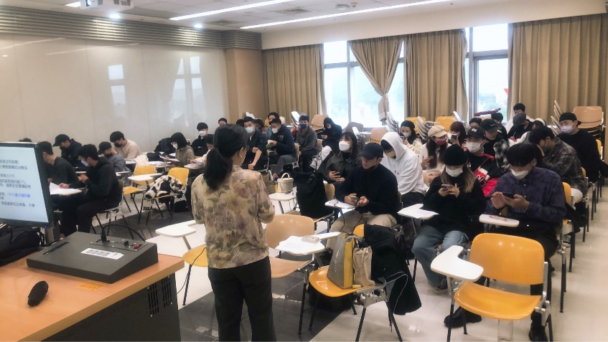

中國文化大學教育部高教深耕計畫成果紀錄表

子計畫 | A1強化學生基礎能力，提升學生學習成效
具體作法 | A1-5 強化專業實習增進實務能力
主題 | 創新與問題解決講座
課程內容  （活動內容簡述/執行成效） |  | 主辦單位：職發組  課程日期：111年11月08日星期二 1500-1700  課程地點：中國文化大學校本部大恩館405教室  授課教師：黃雯憶 ( Career職涯顧問 )  參與人數： 46人  課程內容：培養學生邏輯思考及問題解決、自身邏輯及說服力養成，用創新的技術打造並強化問題解決能力  執行成效：  滿意度：  ※滿意度介於1-100分之間  回饋與建議：  1. 1. very good  2. 很好!沒有缺點  3. 老師說得非常好。  4. 非常棒  5. 很棒，希望可以有更多。  6. 很有幫助。  7. 講座很棒  8. 講師內容準備的非常用心，受益良多  9. 更了解自己了，謝謝  10.分組討論的時候，有點尷尬，因為不同系，而且離講師分組的同學有點距離，不是坐在隔壁。但整體內容很充實  11.我認為這次講座提供我很多不同的想法，能夠有更多創新的想法  12.可以大聲一點，後面聽不太到，有一點點可惜，但是是個好講座，很棒。  13.真的對我未來職涯十分影幫助
   | ５分 | ４分 | ３分 | ２分 | １分 | 滿意度
  對於演講內容 | 21 | 17 | 6 | 0 | 0 | 86.8
  對於演講者的表達、分析能力 | 24 | 15 | 4 | 1 | 0 | 88.2
  對您未來就業的幫助程度 | 19 | 18 | 6 | 1 | 0 | 85.0
  對於講座整體的滿意程度 | 23 | 16 | 5 | 0 | 0 | 88.2
活動照片  (檔案大小以不超過2M為限) |  | 活動照片電子檔名稱  (請用英數檔名) | 活動照片內容說明(每張20字內)
 |  | 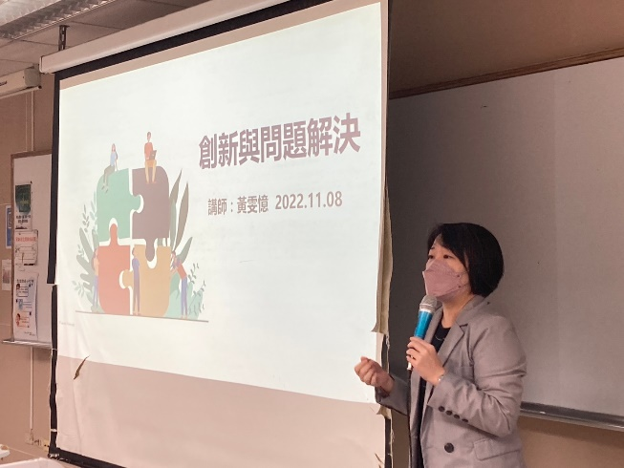 | 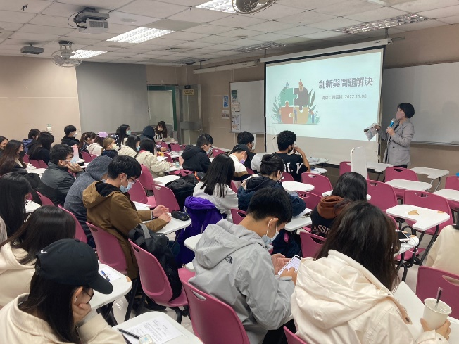
 |  | 講座照片A | 講座照片B
 |  | 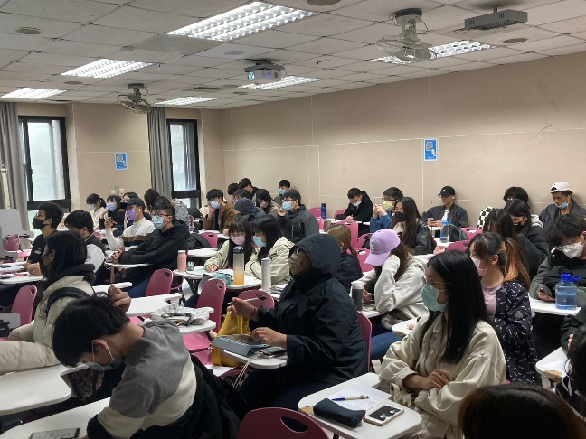 | 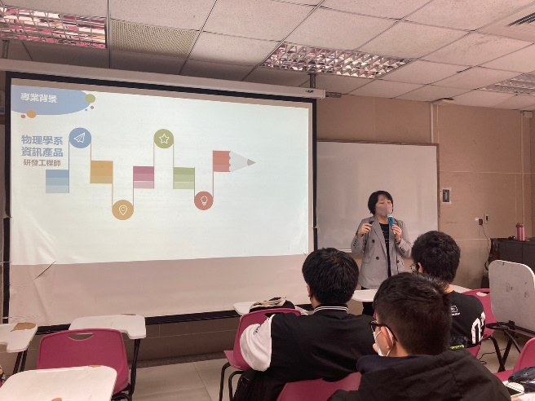
 |  | 講座照片C | 講座照片D

